Федеральное государственное казенное учебное учреждение «Кадетский корпус пансион воспитанниц Следственного комитета Российской Федерации»
Методическая разработка по теме:

Использование Bitmoji для создания продуктивных уроков английского языка в условия дистанционного образования

Автор: учитель английского языка Угланова Мария Валерьевна

Как заинтересовать учеников на онлайн-уроках и во время дистанционного обучения? Использовать разнообразные онлайн инструменты! Инструменты обучения все время меняются, что напрямую связано с технологическими изменениями, а новые и интересные — делают уроки более динамичными и живыми. Один из способов — использование популярных emoji и Bitmoji.
Bitmoji — это бесплатное приложение, где пользователь может создать свой персонализированный аватар. Изначально это приложение было известно тем, что позволяло создавать свои собственные комиксы, используя персональный аватар мультфильма. Основная предпосылка Bitmoji заключается в том, что вы создаете собственную версию мультфильма, которую вы можете вставлять через множество веб-сервисов от Snapchat до Gmail и далее.
Во время дистанционного обучения я использовала это приложение для создания своей увлекательной виртуальной классной комнаты. Это добавляло удовольствия и интереса к уроку у обучающихся. Также язык в приложении Bitmoji можно сделать английским, что позволяет практиковать лексику.
Привожу несколько приемов по использованию Bitmoji на уроках.

1. Привлечение внимания
Использовать стикеры, чтобы привлечь внимание ученика на ключевые моменты в презентации или в тексте. Это поможет ему более внимательно изучить эту часть, на которую указывает стикер.
2. Поощрение
Использвать стикеры, чтобы поощрять учеников. Например, в конце учебного года или юнита можно наградить ученика за его достижения. В приложении можно найти такие награды как: MVP (most valuable player), лучшая речь, гений и тд.
Можно похвалить ученика за хорошо написанную эссе, отправляя в ответ такой стикер, как Great job, или Approved, который будет означать, что работа выполнена безупречно и ничего менять не нужно.
3. Порядок осуществления действий.
Среди стикеров доступны практически любые обстоятельства, которые можно использовать при изучение разных правил. На первой странице презентации урока добавляется то правило, которое необходимо ученикам запомнить. Можно добавить немного юмора. Это, как, правило, очень привлекает внимание обучающихся.
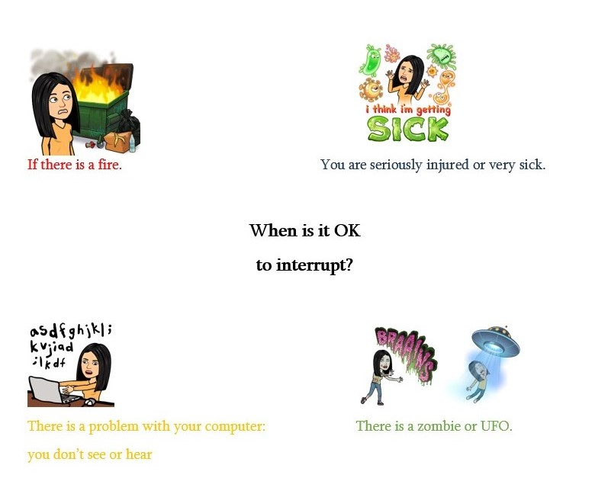
4. Создание проектов
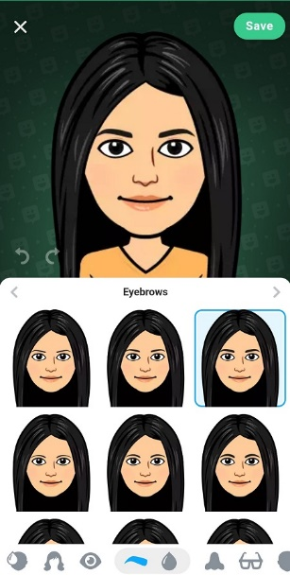
Приложение Bitmoji можно активно использовать для создания обучающимися свих портретов. Например, обучающиеся могут создать автопортрет. При создании аватара предлагается выбрать внешние характеристики, например, цвет глаз, длина волос, одежда и тд.
Эти функции помогут тщательно продумать элементы, закрепить правописание и значение слов по теме Appearance.
Я предлагала ученикам создать историю, используя созданный аватар. Обучающиеся выбирают те иллюстрации, на основе которых хотят придумать историю. Или же можно дать конкретную тему, например, A typical day. Выбрав нужные картинки, они пишут короткую историю. Пример истории:
Build Bitmoji Storyline
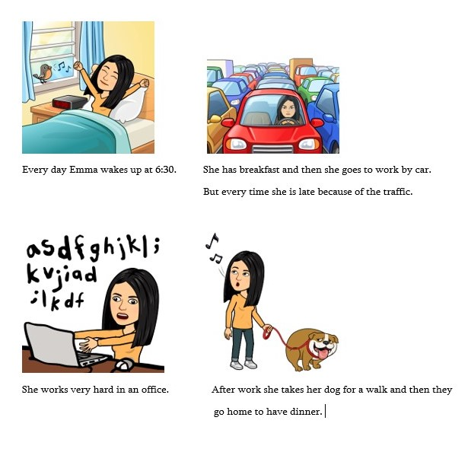
Я использовала еще такой прием: перед началом урока отправляла ученикам по одному стикеру. На уроке первый ученик показывает свой стикер и говорит предложение, основываясь на иллюстрации. Второй ученик должен продолжить историю так, чтобы связать сказанное предложение и имеющийся у него стикер, и сохранить последовательность действий. Последний ученик должен логично закончить историю так, чтобы она не осталось не законченной.
Bitmoji также можно использовать для создания комиксов через Google Slides или Google Docs. Следует ученикам дать конкретную тему или же стикер, на основе которого они должены создать комикс. Благодаря возможностям Google Slides, при презентации комикса, можно оживить его, добавляя анимации к стикерам.
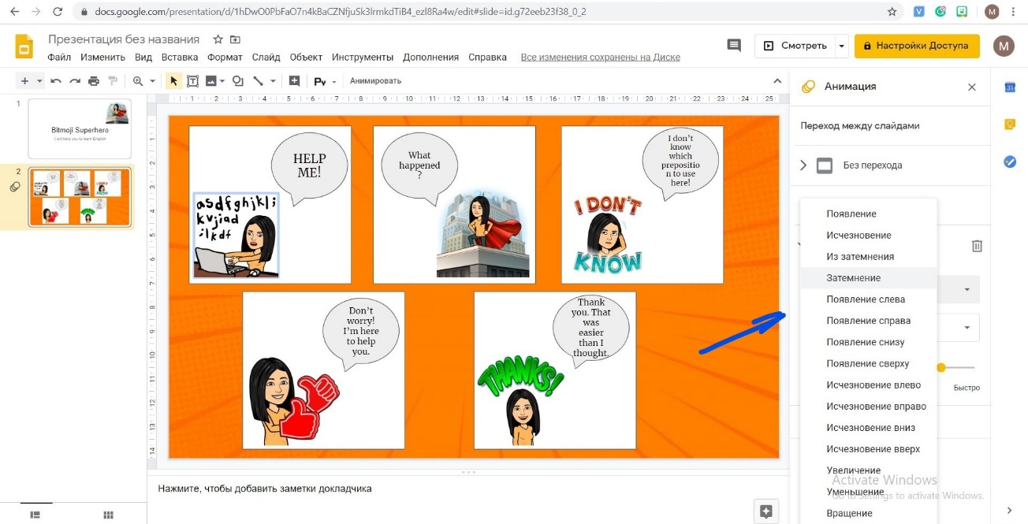

С помощью приложения можно создать классную комнату. Используя предложенные стикеры кабинет можно обставить так, чтоб он выглядел как кабинет в школе. Эта обстановка будет знакома обучающимся и настроит их на продуктивный урок. Так же для создания класса можно подойти творчески: придумать виртуальную доску, книги, цвет и т.д. Это настроит обучающихся на творческую деятельность.

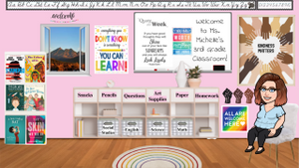
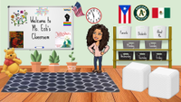

Заключение
Использование цифровых стикеров привносит не только веселье и поп-культуру на уроках, но и способствует улучшению взаимоотношений между студентами и учителем.

